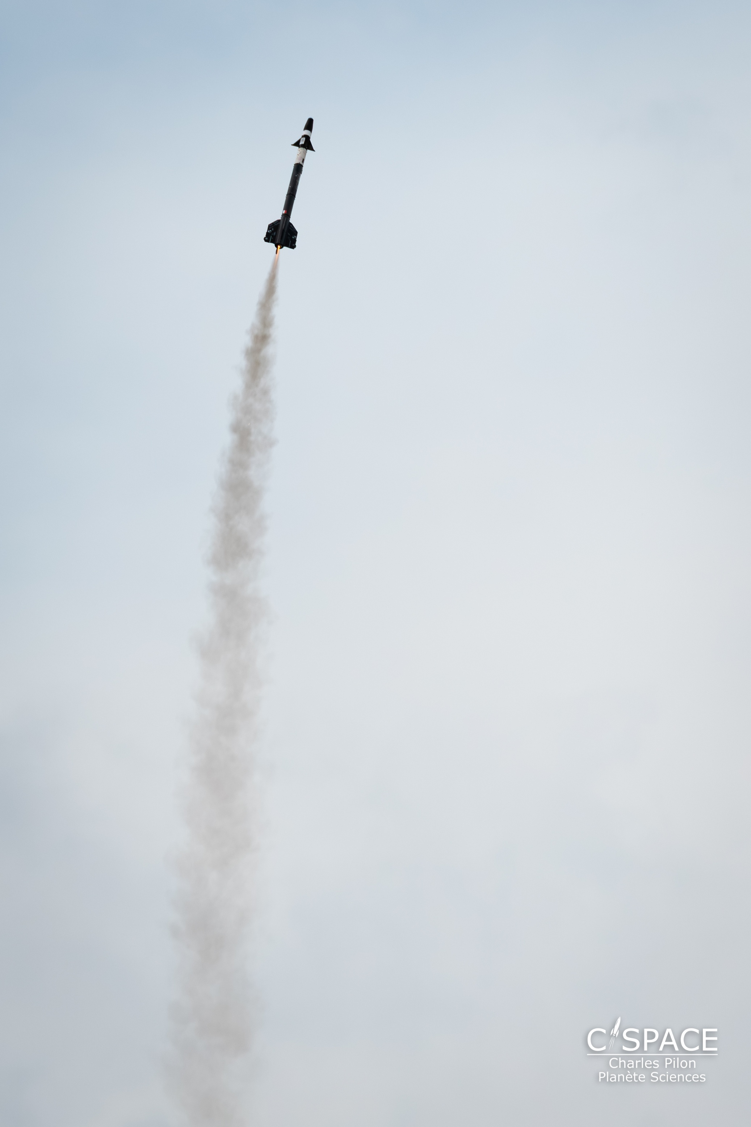



MANUEL D’UTILISATION
Gunther.ino
« Mode classique »

2026-2027
TABLE DES MATIÈRES


L’ASSOCIATION ET LES GRANDS ACTEURS DU PROJET 3
PRÉSENTATION 5
VUE D’ENSEMBLE 6
ALIMENTATION 7
INSTALLATION ET OUTILS 8
LES BORNIERS 9
COMPOSANTS DE LA CARTE 11
CAPACITÉS DES BROCHES 12
ENTRÉES, SORTIES ET INTERRUPTIONS
ENTRÉES ET SORTIES ANALOGIQUES 14
TEMPS ET SON 15
LIAISONS SÉRIE 16
BUS I2C (WIRE) 17
BUS SPI 18
CARTE SD 19
SERVOS 20
EEPROM ET WATCHDOG 21
FONCTIONS PROPRES À LA CARTE 22
EXEMPLES FOURNIS 23
CONTACT ET VERSION 24

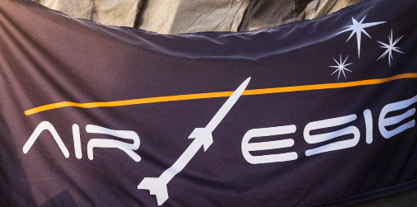

L’ASSOCIATION ET LES GRANDS ACTEURS DU PROJET
Créée en 1986, l’Association Aérospatiale Air ESIEA est engagée depuis près de 40 ans dans les événements organisés par l’ANSTJ puis par Planète Sciences. Ayant pour objet la promotion et l’organisation d’activités techniques et pédagogiques autour des domaines des sciences et de l’aérospatial, elle est amenée à participer au C’Space organisé par Planète Science ainsi qu’à des événements comme EuRoC et d’autres campagnes indépendantes.
L’équipe du projet sera donc épaulée tout au long de l’année par Air ESIEA qui elle-même bénéficie du soutien opérationnel de ses partenaires. Le plus important d’entre eux restant l’école d’ingénieur à laquelle elle est rattachée : l’ESIEA.
L’ESIEA fournit à Air ESIEA depuis sa création des locaux à titre gracieux ainsi qu’une dotation pécuniaire qu’elle laisse à sa charge de répartir entre ses nombreux projets. La philosophie globale reste de faire des fusées aussi peu chères que possible, sans jamais compromettre la sécurité du public ou de la mission.

PRÉSENTATION
Gunther.ino est la carte électronique des minifusées d’Air ESIEA. Elle détecte le décollage et l’apogée, commande l’éjection du parachute et enregistre les données du vol.
En mode classique, la carte se programme exactement comme une Arduino Nano : pinMode, digitalWrite, analogRead, Wire, SPI, Servo... Aucune bibliothèque spéciale n’est nécessaire : chaque broche a déjà un nom (LED_1, JACK_1, SERVO_1, SD_CS...). Ce manuel décrit ce qu’il y a derrière chaque nom et ce que chaque broche et chaque bus savent faire.

Caractéristiques
Élément | Détail
Microcontrôleur | ATSAMD51J20A : Cortex-M4F à 120 MHz, 1 Mo de flash, 256 Ko de RAM
Baromètre | BMP390 (I2C, adresse 0x76) : pression, température, altitude. BMP388 et SPL07-003 acceptés
Centrale inertielle | BMI088 (SPI) : accéléromètre ±24 g et gyroscope ±2000 °/s
Stockage | Lecteur de carte micro SD (SPI), avec détection de carte
Sorties | 4 LED, 4 servos, 1 buzzer piézo
Entrées | 4 switchs, 1 jack de décollage, mesure de la tension pile
Extensions | 1 bus I2C, 1 bus SPI avec un CS libre, 1 UART
Alimentation | Pile 9 V (7 à 12 V) ou USB-C
Programmation | USB-C avec l’Arduino IDE (bootloader UF2), ou sonde SWD

Deux façons de programmer la carte
 | Mode simplifié | Mode classique
Principe | Bibliothèque Gunther : une fonction par action (Gunther.altitude(), Gunther.apogee()...) | Code Arduino standard, comme sur une Arduino Nano, avec les noms des broches de la carte
Pour qui | Premiers vols, équipes qui veulent un programme fiable rapidement | Ceux qui veulent écrire eux-mêmes la lecture des capteurs et la logique du vol
Exemples | Fichier › Exemples › Gunther | Fichier › Exemples › Gunther Classique
Manuel | Manuel d’utilisation, mode simplifié | Manuel d’utilisation, mode classique

Ce manuel couvre le mode classique. Les deux modes peuvent être mélangés dans le même programme : voir le manuel du mode simplifié pour l’autre partie.

VUE D’ENSEMBLE
Les numéros sur les images renvoient au tableau en dessous.
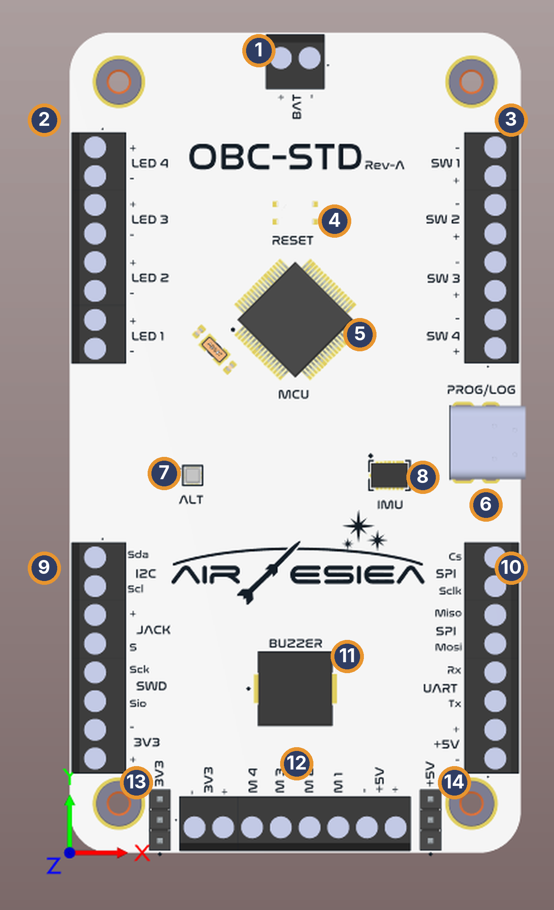 | 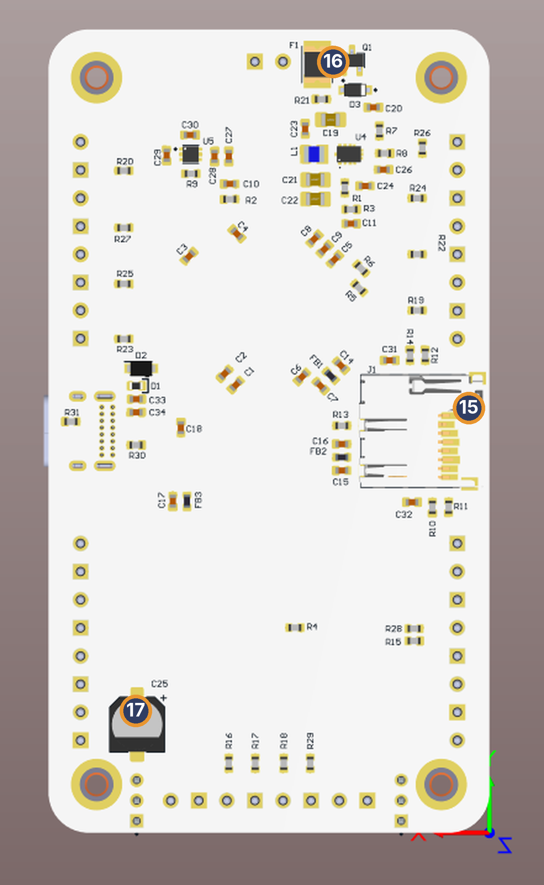
Dessus et dessous de la carte
N° | Élément | Rôle
1 | BAT | Entrée pile (+ et −)
2 | LED 1 à LED 4 | Sorties LED
3 | SW 1 à SW 4 | Entrées switchs
4 | RESET | Redémarrage (double appui = bootloader)
5 | MCU | Microcontrôleur ATSAMD51J20A
6 | PROG/LOG | USB-C : programmation et moniteur série
7 | ALT | Baromètre BMP390
8 | IMU | Centrale inertielle BMI088
9 | Bornier gauche | I2C, JACK, SWD, 3V3
10 | Bornier droit | SPI, UART, +5V
11 | BUZZER | Buzzer piézo
12 | Bornier du bas | 3V3, servos M1 à M4, +5V
13 | Barrette 3V3 | Alimentation 3,3 V
14 | Barrette +5V | Alimentation 5 V des servos
15 | Carte SD | Lecteur micro SD (dessous)
16 | Protection | Fusible réarmable 1,5 A et anti-inversion de la pile
17 | Condensateur | Réserve d’énergie du +5V (220 µF)

ALIMENTATION
La pile arrive sur BAT, passe par la protection, puis un convertisseur fait le 5 V et un régulateur fait le 3,3 V à partir du 5 V. L’USB-C fournit aussi le 5 V, à travers une diode : les deux peuvent être branchés en même temps.
Rail | Où le trouver | Limite
BAT | Bornier BAT | 7 à 12 V (pile 9 V). Fusible 1,5 A, protégé contre l’inversion
+5V | Bornier droit, bornier du bas, barrette +5V | 2 A au total, partagé avec le 3,3 V
3V3 | Bornier gauche, bornier du bas, barrette 3V3 | 500 mA au total, dont environ 50 mA pour la carte
USB-C | Prise PROG/LOG | 500 mA (limite du port USB du PC)

La tension de la pile arrive sur la broche VBAT_SENSE (PB00, A0) à travers un pont diviseur 30k/10k (rapport 1/4, constante VBAT_DIVIDER_RATIO). readBatteryVoltage() donne directement la tension en volts.
Les borniers +5V et 3V3 sont reliés directement aux alimentations de la carte : un court-circuit entre + et − coupe toute la carte.

INSTALLATION ET OUTILS

Installation du paquet Arduino
1. Fichier › Préférences, puis coller ce lien dans URL de gestionnaire de cartes supplémentaires :
https://raw.githubusercontent.com/Arkyos03/Gunther.ino-Arduino/main/package_gunther_index.json
2. Outils › Type de carte › Gestionnaire de cartes : chercher Gunther.ino et installer.
3. Choisir la carte Gunther.ino (Rev A) et le port USB.
4. Écrire le programme puis cliquer sur Téléverser, comme pour une carte Arduino.
Si le téléversement ne marche plus (programme planté), un double appui sur RESET met la carte en mode bootloader : la LED 1 pulse et un lecteur GUNTHERBOOT apparaît. Il suffit de relancer le téléversement.

Menu Outils
Menu | Choix | Usage
Optimisation | Petite taille (-Os, par défaut) | Programme le plus compact
 | Rapide (-O2) · Plus rapide (-O3) | Calculs plus rapides, programme un peu plus gros
 | Débogage (-Og -g3) | Pour le bouton Déboguer : les variables restent lisibles
Programmateur | CMSIS-DAP | Raspberry Pi Debug Probe, Atmel-ICE, MCU-Link, DAPLink...
 | ST-Link V2 | Original ou clone

Sonde SWD
Une sonde branchée sur le bornier SWD (Sck, Sio, GND sur la borne − du 3V3) permet trois choses :
- Outils › Graver la séquence d’initialisation : installe le bootloader sur une carte neuve.
- Croquis › Téléverser avec un programmateur : téléverse sans passer par l’USB.
- Bouton Déboguer (Arduino IDE 2) : points d’arrêt, pas à pas, variables et registres du SAMD51. Choisir Outils › Optimisation › Débogage avant.
Avec un clone de ST-Link, la broche RST ne marche souvent pas : maintenir le bouton RESET de la carte et le relâcher au lancement d’OpenOCD.

LES BORNIERS
Pour chaque bornier : le repère écrit sur la carte, le nom à utiliser dans le code, la broche du microcontrôleur et ce qu’elle sait faire.

LED (bornier gauche, en haut)
Repère | Nom Arduino | Broche | Capacités
LED 1 | LED_1 | PB10 | Sortie, PWM (analogWrite), interruption
LED 2 | LED_2 | PB11 | Sortie, PWM (analogWrite), interruption
LED 3 | LED_3 | PB23 | Sortie, interruption
LED 4 | LED_4 | PB22 | Sortie, interruption

Borne + : sortie de la broche à travers une résistance de 330 Ω. Borne − : GND. La LED se branche directement, sans résistance.

Switchs (bornier droit, en haut)
Repère | Nom Arduino | Broche | Capacités
SW 1 | SWITCH_1 (A1) | PB04 | Entrée, interruption, analogique
SW 2 | SWITCH_2 (A2) | PB05 | Entrée, interruption, analogique
SW 3 | SWITCH_3 (A3) | PB06 | Entrée, interruption, analogique
SW 4 | SWITCH_4 (A4) | PB07 | Entrée, interruption, analogique

Borne + : broche à travers une résistance de 1 kΩ. Borne − : GND. Avec pinMode(SWITCH_1, INPUT_PULLUP) : switch ouvert = HIGH, fermé = LOW.

Jack de décollage (bornier gauche)
Repère | Nom Arduino | Broche | Capacités
JACK S | JACK_1 (A5) | PB08 | Entrée, interruption, analogique

Borne + : 3,3 V. Borne S : broche à travers 1 kΩ, avec un pull-down de 10 kΩ sur la carte. Jack en place = HIGH, jack arraché = LOW. pinMode(JACK_1, INPUT_PULLDOWN) conseillé.

Servos (bornier du bas)
Repère | Nom Arduino | Broche | Capacités
M1 | SERVO_1 | PA18 | PWM 50 Hz (bibliothèque Servo), interruption
M2 | SERVO_2 | PA19 | PWM 50 Hz (bibliothèque Servo), interruption
M3 | SERVO_3 | PA20 | PWM 50 Hz (bibliothèque Servo), interruption
M4 | SERVO_4 | PA21 | PWM 50 Hz (bibliothèque Servo), interruption

Signal à travers une résistance de 220 Ω. Les 4 sorties sont générées par le matériel (timer TCC1) : elles ne bloquent pas le programme. L’alimentation des servos se prend sur le +5V.

I2C (bornier gauche)
Repère | Nom Arduino | Broche | Capacités
Sda | SDA | PB02 | Données I2C
Scl | SCL | PB03 | Horloge I2C

Bus Wire (SERCOM5). Pull-ups de 4,7 kΩ déjà sur la carte. Le baromètre occupe l’adresse 0x76.

SPI (bornier droit)
Repère | Nom Arduino | Broche | Capacités
Cs | SPI1_CS_EXT (ou SPI_CS_EXT) | PA11 | Sortie (chip select), analogique, PWM
Sclk | PIN_SPI1_SCK | PB13 | Horloge de SPI1
Miso | PIN_SPI1_MISO | PB14 | Données entrantes de SPI1
Mosi | PIN_SPI1_MOSI | PB12 | Données sortantes de SPI1

Bus SPI1 (SERCOM4), partagé avec la centrale inertielle BMI088 : chaque composant a son propre CS.

UART (bornier droit)
Repère | Nom Arduino | Broche | Capacités
Tx | PIN_SERIAL1_TX | PA22 | Émission de Serial1
Rx | PIN_SERIAL1_RX | PA23 | Réception de Serial1

SWD (bornier gauche)
Repère | Broche | Rôle
Sck | PA30 | SWCLK
Sio | PA31 | SWDIO

COMPOSANTS DE LA CARTE
Composant | Bus / broche | Noms Arduino
Baromètre BMP390 | I2C, adresse 0x76, INT sur PB15 | Wire, BMP390_INT
Accéléromètre BMI088 | SPI1, CS PA16, INT PB16 | SPI1, BMI088_ACCEL_CS, BMI088_ACCEL_INT
Gyroscope BMI088 | SPI1, CS PA17, INT PB17 | SPI1, BMI088_GYRO_CS, BMI088_GYRO_INT
Carte micro SD | SPI (SERCOM2), CS PA15 | SPI, SD_CS
Détection carte SD | PA27 | SD_DETECT (ne fonctionne pas sur la Rev A)
Buzzer piézo | PB30 | BUZZER
Mesure pile | PB00 (ADC) | VBAT_SENSE / A0
Port USB | USB natif | Serial (ou SerialUSB)

La carte SD et la centrale inertielle sont sur deux bus SPI séparés : écrire sur la carte SD ne ralentit pas la lecture de la centrale. Au démarrage, tous les CS (SD_CS, BMI088_ACCEL_CS, BMI088_GYRO_CS, SPI1_CS_EXT) sont mis à HIGH et les LED et le buzzer à LOW.
Avec un SPL07-003 à la place du BMP390 (même empreinte), la broche BMP390_INT n’est pas reliée et les registres sont différents : la bibliothèque Gunther le gère, en mode classique il faut son propre code.

CAPACITÉS DES BROCHES
Nom Arduino | N° | Broche | Numérique | PWM | Analogique | Interruption
LED_1 · LED_2 | 0 · 1 | PB10 · PB11 | oui | oui | – | oui
LED_3 · LED_4 | 2 · 3 | PB23 · PB22 | oui | – | – | oui
SWITCH_1 à _4 | 4 à 7 | PB04 à PB07 | oui | – | oui | oui
JACK_1 | 8 | PB08 | oui | – | oui | oui
SPI1_CS_EXT | 9 | PA11 | oui | oui | oui | –
SERVO_1 à _4 | 10 à 13 | PA18 à PA21 | oui | 50 Hz | – | oui
BUZZER | 14 | PB30 | oui | oui | – | oui
VBAT_SENSE (A0) | 15 | PB00 | – | – | oui | –
BMP390_INT | 20 | PB15 | oui | – | – | oui
BMI088_ACCEL_INT · _GYRO_INT | 26 · 27 | PB16 · PB17 | oui | – | – | oui
SD_DETECT | 32 | PA27 | oui | – | – | oui

- Numérique : logique 3,3 V. INPUT, OUTPUT, INPUT_PULLUP et INPUT_PULLDOWN. digitalToggle(broche) inverse une sortie.
- Interruption : deux broches qui partagent la même ligne interne ne peuvent pas avoir une interruption en même temps. Les switchs, le jack, BMP390_INT, les deux BMI088_*_INT et SD_DETECT sont tous sur des lignes différentes et peuvent être utilisés ensemble.
- Les broches 35 à 45 (PIN_EXT_PA02 ... PIN_EXT_PB31), sauf la 40 (LED RGB), sont libres sur le microcontrôleur mais pas reliées à un bornier sur la Rev A.

ENTRÉES, SORTIES ET INTERRUPTIONS
volatile uint32_t tDecollage = 0;

void jackArrache() { // jack arraché
if (tDecollage == 0) tDecollage = millis();
}

void setup() {
pinMode(LED_1, OUTPUT);
pinMode(SWITCH_1, INPUT_PULLUP);
pinMode(JACK_1, INPUT_PULLDOWN);
attachInterrupt(digitalPinToInterrupt(JACK_1), jackArrache, FALLING);
}

void loop() {
digitalWrite(LED_1, digitalRead(SWITCH_1) == LOW); // switch fermé = LED
}
Fonction | Détail
attachInterrupt(digitalPinToInterrupt(b), f, mode) | Modes RISING, FALLING, CHANGE, LOW, HIGH. Filtre anti-parasite matériel activé
detachInterrupt(digitalPinToInterrupt(b)) | Arrête l’interruption
noInterrupts() · interrupts() | Coupe / rétablit toutes les interruptions
pulseIn(b, HIGH, timeout) | Durée d’une impulsion en µs (récepteur RC, capteur à ultrasons...)
shiftOut · shiftIn | Registre à décalage

ENTRÉES ET SORTIES ANALOGIQUES

analogRead
0 à 3,3 V, 10 bits par défaut (0 à 1023, comme une Nano). analogReadResolution(12) donne 0 à 4095, la résolution réelle du convertisseur.
analogReference(...) | Pleine échelle
AR_DEFAULT | 3,3 V (par défaut)
AR_INTERNAL1V0 · 1V1 · 1V2 · 1V25 | 1,0 · 1,1 · 1,2 · 1,25 V (référence interne)
AR_INTERNAL2V0 · 2V2 · 2V4 · 2V5 (AR_INTERNAL) | 2,0 · 2,2 · 2,4 · 2,5 V (référence interne)
AR_INTERNAL1V65 | 1,65 V (3,3 V / 2)
AR_EXTERNAL | Tension sur la broche VREFA (PA03)

analogReadResolution(12);
int brut = analogRead(VBAT_SENSE);
float vPile = brut * 3.3 / 4095.0 * VBAT_DIVIDER_RATIO;

analogWrite
- PWM à 732 Hz sur LED_1, LED_2, BUZZER et SPI1_CS_EXT ; 8 bits par défaut (0 à 255), jusqu’à 16 bits avec analogWriteResolution.
- Sur SERVO_1 à SERVO_4, la PWM est à 50 Hz : utiliser plutôt la bibliothèque Servo.
- Vraie tension (convertisseur numérique-analogique, 12 bits) sur PIN_EXT_PA02 et PIN_EXT_PA05, broches libres non reliées à un bornier sur la Rev A.
- Sur une broche sans PWM, analogWrite met la sortie à HIGH au-dessus de la moitié, LOW en dessous.

TEMPS ET SON
Fonction | Détail
millis() · micros() | Temps depuis le démarrage en ms / µs
delay(ms) · delayMicroseconds(us) | Attente. L’USB continue de fonctionner pendant delay
tone(BUZZER, f) · tone(BUZZER, f, durée) | Son de fréquence f (Hz), sans bloquer le programme
noTone(BUZZER) | Arrête le son

tone fonctionne sur n’importe quelle broche, une seule à la fois.

LIAISONS SÉRIE
Port | Broches | Détail
Serial (SerialUSB) | USB-C | Moniteur et traceur série. La vitesse de Serial.begin() est ignorée (USB)
Serial1 | Tx PA22, Rx PA23 | UART 3,3 V. Serial1.begin(9600) ou Serial1.begin(9600, SERIAL_8E1)

- Formats de Serial1 : SERIAL_8N1 (défaut), SERIAL_8N2, SERIAL_8E1, SERIAL_8E2, SERIAL_8O1, SERIAL_8O2, SERIAL_7N1, SERIAL_7E1, SERIAL_7O1.
- Serial.printf("%d %.2f\n", a, b) est disponible sur tous les ports (nombres à virgule compris).
- while (!Serial && millis() < 3000) {} attend l’ouverture du moniteur série au plus 3 s.

BUS I2C (WIRE)
#include <Wire.h>. Même utilisation que sur toutes les cartes Arduino.
Fonction | Détail
Wire.begin() | Mode maître
Wire.setClock(400000) | 100 kHz par défaut, de 10 kHz à 1 MHz
Wire.beginTransmission(adr) · write · endTransmission() | Écriture. Retour : 0 OK, 2 adresse sans réponse, 3 donnée refusée, 4 erreur, 5 délai dépassé
Wire.requestFrom(adr, n) · read() | Lecture de n octets (256 maximum)
Wire.setWireTimeout(us) | Délai max d’une transaction (25 ms par défaut). Un bus bloqué est débloqué tout seul
Wire.begin(adr) · onReceive(f) · onRequest(g) | Mode esclave : la carte répond à un autre microcontrôleur

En mode esclave, la carte ne peut plus lire son propre baromètre (il est sur le même bus).

Baromètre BMP390 / BMP388 en direct
Registre | Rôle
0x00 | CHIP_ID : 0x60 (BMP390) ou 0x50 (BMP388 / BMP384)
0x04 à 0x09 | Pression (3 octets) puis température (3 octets), poids faible en premier
0x1B · 0x1C · 0x1D · 0x1F | Mode · suréchantillonnage · fréquence · filtre
0x31 à 0x45 | Coefficients de calibration (21 octets)
0x7E | Commande (0xB6 = reset)

Le calcul complet de la pression à partir des coefficients est dans l’exemple 07_Barometre_I2C. La bibliothèque Adafruit BMP3XX du gestionnaire de bibliothèques fonctionne aussi.

BUS SPI
Bus | Broches (MOSI, SCK, MISO) | Composants
SPI | PA12, PA13, PA14 | Carte micro SD (SD_CS)
SPI1 | PB12, PB13, PB14 | BMI088 (BMI088_ACCEL_CS, BMI088_GYRO_CS), capteur externe (SPI1_CS_EXT)

SPI1.begin();
SPI1.beginTransaction(SPISettings(8000000, MSBFIRST, SPI_MODE0));
digitalWrite(SPI1_CS_EXT, LOW);
uint8_t r = SPI1.transfer(0x80 | registre);
uint8_t v = SPI1.transfer(0);
digitalWrite(SPI1_CS_EXT, HIGH);
SPI1.endTransaction();
- Jusqu’à 24 MHz, modes SPI_MODE0 à SPI_MODE3. Transferts de blocs avec transfer(buffer, n).
- BMI088, accéléromètre : une première lecture le fait passer en SPI, et chaque lecture commence par un octet vide à ignorer. CHIP_ID = 0x1E (registre 0x00), données en 0x12.
- BMI088, gyroscope : lecture normale. CHIP_ID = 0x0F, données en 0x02.
- Exemple complet : 08_Centrale_SPI1. La bibliothèque Bolder Flight BMI088 fonctionne aussi.

CARTE SD
La bibliothèque SdFat est fournie avec la carte. Cartes FAT16, FAT32 ou exFAT.
#include <SdFat.h>
SdFat sd;
FsFile f;

sd.begin(SdSpiConfig(SD_CS, DEDICATED_SPI, SD_SCK_MHZ(12), &SPI));
f.open("vol.csv", O_WRONLY | O_CREAT | O_APPEND);
f.println("temps;altitude");
f.sync(); // écrit vraiment sur la carte
- Sur la Rev A, SD_DETECT reste toujours à HIGH (contact de détection non câblé à la masse) : une carte est présente quand sd.begin() réussit.
- Appeler sync() régulièrement (toutes les 0,5 s par exemple) : en cas de coupure, seules les données écrites depuis le dernier sync() sont perdues.

SERVOS
#include <Servo.h>
Servo trappe;

trappe.attach(SERVO_1); // ou attach(SERVO_1, 1000, 2000)
trappe.write(90); // angle en degrés
trappe.writeMicroseconds(1500); // ou impulsion en µs
trappe.detach(); // coupe le signal
4 servos au maximum, uniquement sur SERVO_1 à SERVO_4.

EEPROM ET WATCHDOG

EEPROM
#include <EEPROM.h>. 4096 octets gardés après une coupure et après un nouveau téléversement (ils sont dans une zone réservée de la mémoire flash). Même utilisation que sur une Arduino Uno.
Fonction | Détail
EEPROM.read(i) · EEPROM.write(i, v) · EEPROM.update(i, v) | Un octet (255 si jamais écrit)
EEPROM.get(i, var) · EEPROM.put(i, var) | Une variable ou une structure entière
EEPROM[i] | S’utilise comme un tableau
EEPROM.setCommitASAP(false) · EEPROM.commit() | Grouper plusieurs écritures en une seule
EEPROM.clear() | Tout remettre à 255

Chaque écriture efface et réécrit un bloc de flash, qui supporte environ 100 000 effacements. Ne jamais écrire dans l’EEPROM à chaque tour de loop() : les données de vol vont sur la carte SD.

Watchdog
#include <Watchdog.h>. Si le programme se bloque plus longtemps que le délai choisi, la carte redémarre.
Fonction | Détail
Watchdog.enable(ms) | Active (8 ms à 16 s). Renvoie le délai réel en ms
Watchdog.reset() | À appeler plus souvent que le délai
Watchdog.disable() | Désactive
Watchdog.resetCause() · resetCauseText() | Cause du dernier redémarrage : mise sous tension, tension trop basse, bouton RESET, watchdog, logiciel
Watchdog.restart() | Redémarre immédiatement

FONCTIONS PROPRES À LA CARTE
Fonction | Détail
readBatteryVoltage() | Tension de la pile en volts (moyenne de 8 mesures)
digitalToggle(b) | Inverse une sortie
resetToBootloader() | Redémarre en mode bootloader (comme un double appui sur RESET)
mapFloat(x, a, b, c, d) | Comme map, avec des nombres à virgule
Serial.printf(...) | Affichage formaté sur tous les ports série
INPUT_PULLDOWN | Résistance de rappel interne vers GND

EXEMPLES FOURNIS
Dans Fichier › Exemples › Gunther Classique :
Exemple | Contenu
01_Clignotant | digitalWrite sur une LED
02_LED_Variation | analogWrite sur LED 1 et LED 2
03_Switchs_Jack | digitalRead et interruption sur le jack
04_Buzzer | tone et noTone
05_Servo | Bibliothèque Servo
06_Batterie_ADC | analogRead, résolution et référence
07_Barometre_I2C | BMP390 / BMP388 lu en direct avec Wire, calcul de l’altitude
08_Centrale_SPI1 | BMI088 lu en direct avec SPI1
09_Carte_SD | Fichier CSV avec SdFat
10_UART_Serial1 | Passerelle entre l’USB et Serial1
11_EEPROM | Compteur de démarrages et réglages gardés en mémoire
12_Watchdog | Redémarrage automatique si le programme se bloque
13_I2C_Esclave | La carte commandée par un autre microcontrôleur
14_Vol_Classique | Vol complet sans la bibliothèque Gunther

CONTACT ET VERSION
Références
- Code et paquet Arduino : https://github.com/Arkyos03/Gunther.ino-Arduino
- Pour plus d’information sur Air ESIEA : https://airesiea.org
Contact
Pour toute question sur la carte, contactez Arkyos03 ou l’association :
Courriel : air-esiea@et.esiea.fr
Date et version
Manuel mode classique : version 1.2, 26/10/2026. Carte : Gunther.ino Rev A. Paquet Arduino : 0.1.5.

